杭州地区绿色建筑应用自然通风技术要点探讨
孙金金¹，张敏¹，马素贞¹，徐兴高²，史雄凯²
（1 中国建筑科学研究院上海分院，上海，200023）
（2中节能（杭州）环保投资有限公司，杭州，310000）
摘要:对杭州地区绿色建筑中应用自然通风技术的要点进行了模拟分析，得到了建筑高度与建筑风影区的基本关系，改善建筑布局以促进自然通风效果的方法手段，建筑本体设计中建筑立面开口率以及开口位置，建筑室内布局形式对室内自然通风效果的影响关系，导风装置导风叶片挑出宽度以及叶片与空气来流方向的角度等对自然通风效果的影响关系，对今后在绿色建筑中更好的应用该项技术提供指导和支撑。
关键词: 自然通风 绿色建筑 建筑布局 导风装置
1、前言
在全球节能减排的大背景下，建筑节能已受到越来越重视。据统计，我国建筑能耗已占到社会总能耗的28%，发达国家的建筑能耗占到社会总能耗的40%~50%，随着人民生活水平的提高，建筑能耗占社会总能耗的比重会越来越高。我国已经出台了建筑节能的国家和地方标准，并由原来的节能50%逐步提升到65%。绿色建筑作为一项改善民生和节能减排的重要举措，大力发展绿色建筑已成为一种共识和趋势。
自然通风技术作为一种无能耗的通风方式，一方面有利于节能，另一方面还能大大改善室内空气品质，提升室内舒适度水平，保证室内人员的身体健康。近年来，在对节能技术广泛和深入研究的基础上，自然通风技术越来越受到建筑师们的青睐，在一系列的绿色建筑设计中作了探索和实践，并且应用越来越广泛，在我国的《绿色建筑评价标准》GB/T 50378-2006中更是把应用自然通风技术在相关条文进行了明确，作为评价的得分点。自然通风作为一项低廉的技术措施，在建筑设计中应充分、合理的加以使用。
在当前发展绿色建筑的背景下，如何有效的将自然通风技术更好的应用于绿色建筑，选择哪些适宜的自然通风产品来实现自然通风的效果，后期的运营管理该如何进行，这些问题在现有的自然通风研究体系中还未形成一整套的理论体系和产品体系。本文依据杭州市气候特点和发展绿色建筑的需求，探讨了该地区应用自然通风新技术的设计要点和和适宜的自然通风产品体系以及后期的运营管理策略等，为今后杭州地区更好的应用该项技术提供依据和参考。
2、自然通风原理
（1）风压作用下的自然通风
风的形成是由于大气中的压力差。如果风在通道上遇到了障碍物，如树和建筑物，就会产生能量的转换。动压力转变为静压力，于是迎风面上产生正压(约为风速动压力的0.5~0.8倍)，而背风面上产生负压(约为风速动压力的0.3~0.4 倍)。由于经过建筑物而出现的压力差促使空气从迎风面的窗缝和其他空隙流入室内，而室内空气则从背风面孔口排出，就形成了全面换气的风压自然通风。某一建筑物周围风压与该建筑的几何形状、建筑相对于风向的方位、风速和建筑周围的自然地形有关。
（2）热压作用下的自然通风
热压是室内外空气的温度差引起的，这就是所谓的“烟囱效应”。由于温度差的存在，室内外密度差产生，沿着建筑物墙面的垂直方向出现压力梯度。如果室内温度高于室外，建筑物的上部将会有较高的压力，而下部存在较低的压力。当这些位置存在孔口时，空气通过较低的开口进入， 从上部流出。如果，室内温度低于室外温度，气流方向相反。热压的大小取决于两个开口处的高度差和室内外的空气密度差。而在实际中，建筑师们多采用烟囱、通风塔、天井中庭等形式，为自然通风的利用提供有利的条件，使得建筑物能够具有良好的通风效果。
（3）风压和热压共同作用下的自然通风
在实际建筑中的自然通风是风压和热压共同作用的结果，只是各自的作用有强有弱。由于风压受到天气、室外风向、建筑物形状、周围环境等因素的影响，风压与热压共同作用时并不是简单的线性叠加。因此建筑师要充分考虑各种因素，使风压和热压作用相互补充，密切配合使用，实现建筑物的有效自然通风。
3、自然通风技术应用要点
杭州市地处中北亚热带过渡区，温暖湿润，四季分明，光照充足，雨量丰沛。在春秋等过渡季节，在主导风向下，适合于进行开窗通风或者组织热压通风以改善室内空气质量和热舒适度，因此有效进行建筑设计和选择合适的自然通风产品，是实现自然通风效果的重要前提。
3.1建筑布局设计
建筑群体的布局主要考虑主导风向和建筑风影区。风影区是指建筑背风处所形成的空气涡流区，该区中的建筑处于负压区，不易获得穿堂风，不利于自然通风。加强自然通风的建筑群体布置原则就是使前面建筑的风影区少覆盖后面的建筑，以使建筑多获得穿堂风。风影区长度与建筑形体有关，一般来说，建筑物越高，迎风长度越大，深度越小，正面正压区越大，对通风有利，同时背面风影区就越大，对其后建筑的通风不利。通过对不同建筑高度的建筑进行风环境模拟分析得到，建筑风影区一般为建筑高度的1.0H~2.0H之间，因此要确保后排建筑的通风效果，建筑楼间距应为建筑高度的1.0H~2.0H。
建筑的布局的通常做法有平面错动和高度错动。平面错动是指建筑物位置与来风方向呈错动关系，尽量使每栋都获得穿堂风，整齐排列的住宅区中，一般楼间距为1.0H~1.5H，而风影区长度超过2.0H，比楼间距大。要使得后面的建筑比前面的建筑获得最多的穿堂风，建筑长边不宜与主导风向垂直。高度错动是指建筑物在主导风向上前低后高或高低错落布置。前低后高的布置能尽量争取多的迎风面，但是不是每个群体规划都能做到，可以采取前后高低错落的布置方式。在较高的建筑前后形成正，负压区，相邻两个较高建筑如果前后错动，它们之间还能形成横向穿堂风，这也有利于加强自然通风，也可以在前面建筑开洞或者架空，以减少风影区对后面建筑的影响。
3.2 建筑开口尺寸
建筑开口尺寸对于建筑室内穿堂风的组织十分重要，合理设计建筑立面开口尺寸，对于应用自然通风技术具有重要作用。
（1）建筑开口率对建筑室内自然通风效果的影响
对于公共建筑，开口率是指外窗的可开启面积与所在外墙墙面积的比例；对于居住建筑，开口率指通风开口面积与地板面积之比。通过对杭州地区20个典型的公建和居建调研发现，公建的开口率一般在0.16以下，主要集中在0.06~0.10之间。居建中的起居室的开口率主要集中在8%~10%之间，卧室的开口率主要集中在11%~20%。
根据以上调研结果，应用fluent软件对模型建筑分别模拟了开口率在0.05，0.1以及0.2三种工况下的自然通风效果。其中模型建筑尺寸为6m×4m×3m，模型建筑窗洞分别位于迎风面和背风面（4m×3m）的中心位置,窗台高度为0.9m，窗洞尺寸分别为: 0.5m×1.2m；1m×1.2 m；1.2m×2 m；
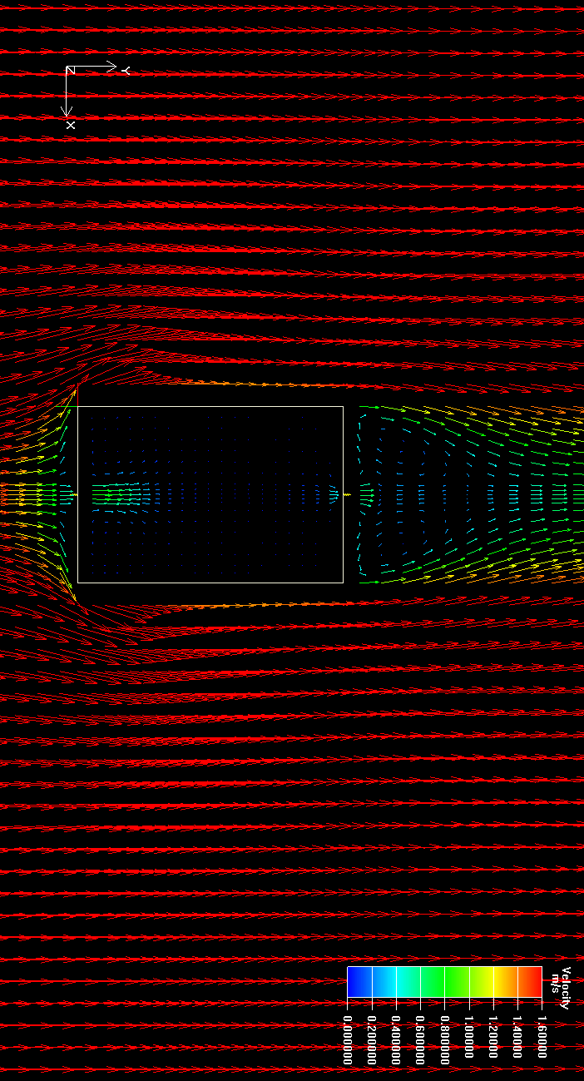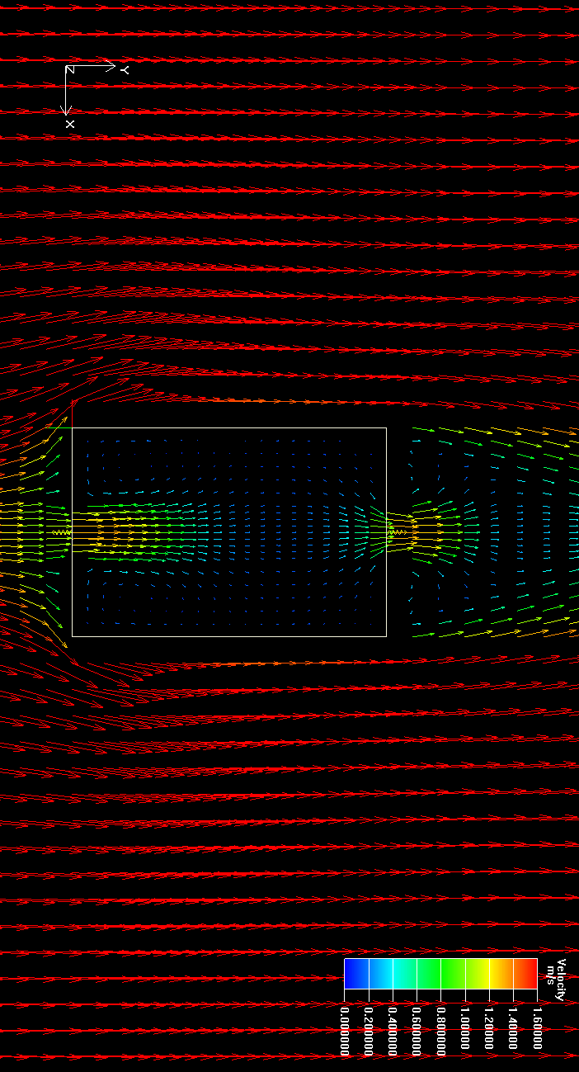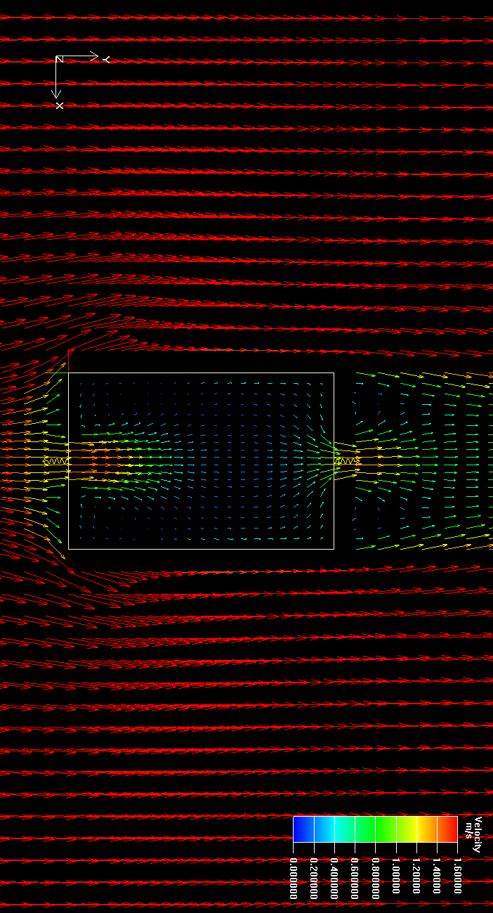
开口率0.05 开口率0.1 开口率0.2
图1 不同开口率下的风速场截图
表1 不同开口率下的通风量
开口率 | 0.05 | 0.10 | 0.20
通风量（m³/s） | 0.701 | 1.42 | 3.19
通过以上模拟结果可以看出，开口率越大，室内通风量越大，通风换气次数大，通风效果好。另外还可以看出，自然通风量与建筑开口率成几乎成比例关系，因此在实际的建筑设计中，为了促进室内自然通风效果，因尽量加大通风开口率。但同时另一方面，开口率越大，建筑中透明围护结构比例增大，一般来说，透明围护结构的热工性能较差，因此不利于夏季防热和降低空调负荷。在考虑增加建筑开口率的同时，也要注意提升透明围护结构的热工性能，以满足建筑节能设计标准的要求。
（2）通风开口位置对自然通风效果的影响
建筑门窗洞口的开设位置对于室内气流组织以及通风量的大小均有影响。对于目前杭州地区大部分公建来说，建筑中心区域为核心筒，四周开窗，无法形成对开式通风，一般为邻开式通风，或者借助建筑内隔断的门洞组织通风。对于居住建筑，一般为南北朝向，在建筑室内门开启的情况下，可形成对开式通风方式，局部空间在侧面开窗，形成局部邻开式的通风方式。
为了分析建筑立面不同开口位置形式对室内自然通风效果的影响，应用fluent软件分别模拟了模型建筑在对开式以及邻开式开窗下的自然通风效果。其中对开式模型建筑模型建筑尺寸为6m×4m×3m，迎风面窗洞位于中心（4m×3m）处，背风面（4m×3m）窗台分别位于中心（0.5m，1m，1.5m，2m）处，,窗台高度为0.9m，窗洞尺寸为: 1m×1.2 m，邻开式模型建筑尺寸为6m×4m×3m，进风窗洞位于中心（4m×3m）处，出风窗洞分别位于侧面（6m×3m）的（0.5m，1m，1.5m，2m，2.5m，3m，3.5m，4m，4.5m，5m，5.5m）处，,窗台高度为0.9m，窗洞尺寸为: 1m×1.2 m；
表2 对开式不同洞口位置的通风量
开口位置 | 0.5 | 1 | 1.5
通风量（m³/s） | 1.36 | 1.26 | 1.31

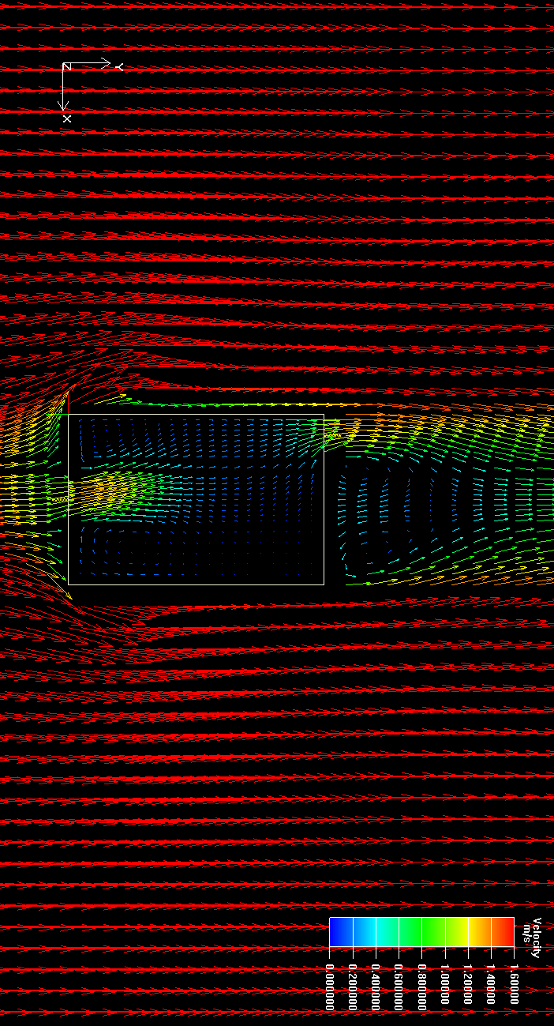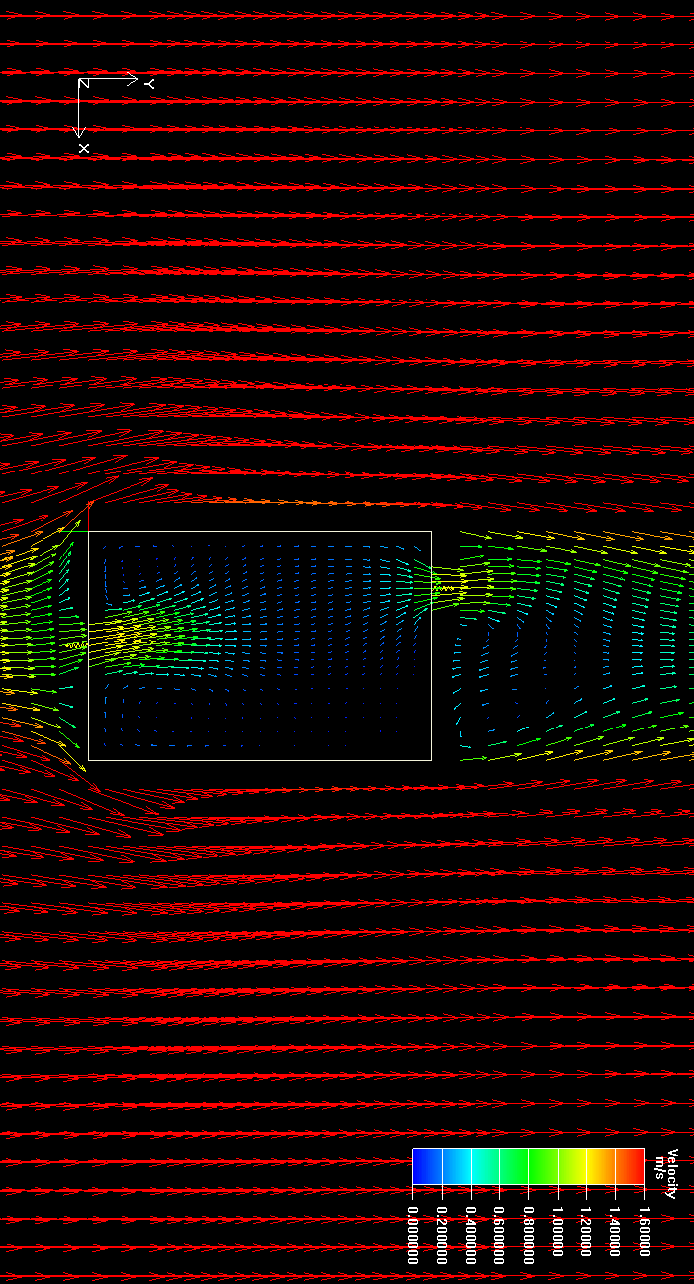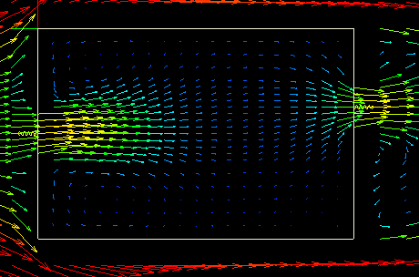
图2 对开式气流组织截图
表3 邻开式不同窗洞口位置的通风量
开口  位置 | 0.5 | 1 | 1.5 | 2 | 2.5 | 3 | 3.5 | 4 | 4.5 | 5
通风量（m³/s） | 1.47 | 1.43 | 1.36 | 1.34 | 1.36 | 1.31 | 1.30 | 1.31 | 1.28 | 1.28

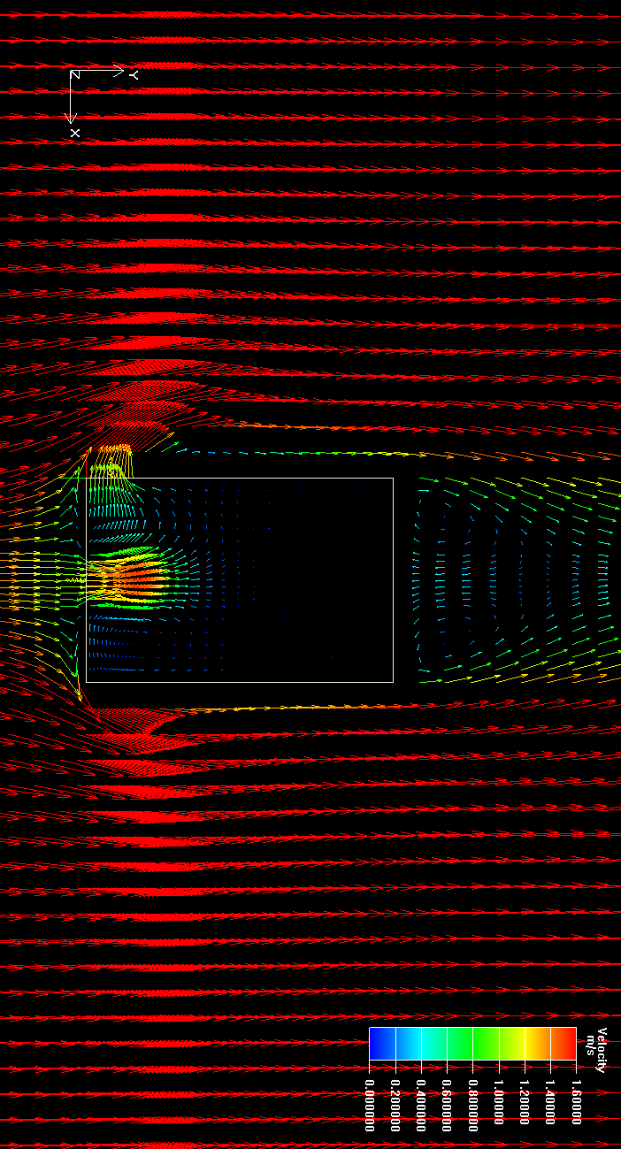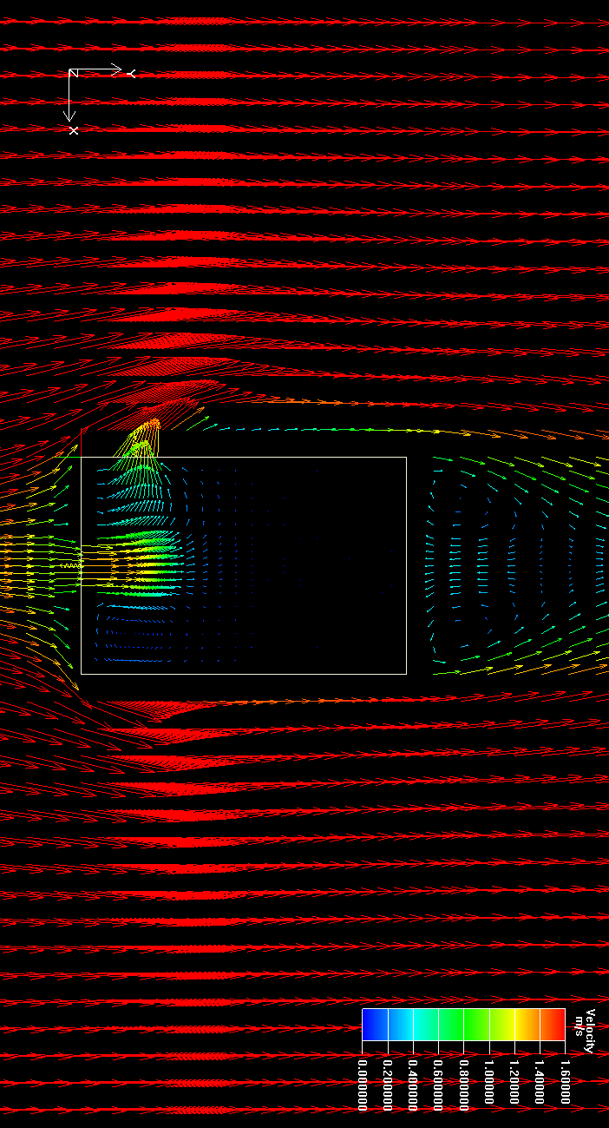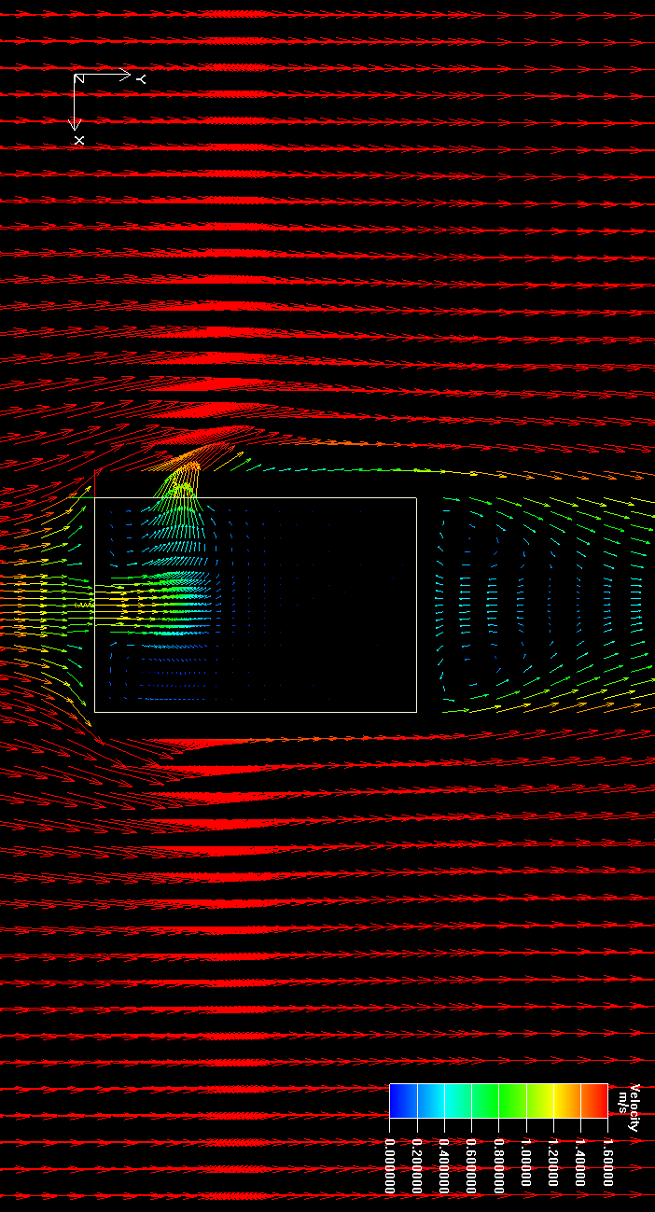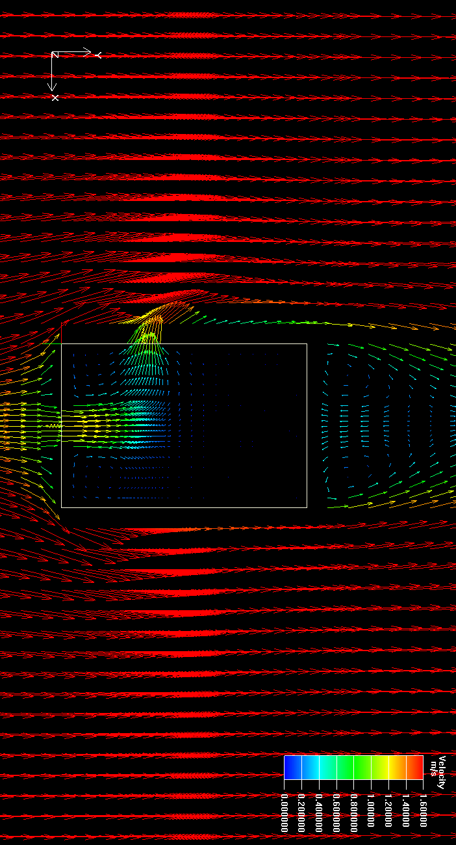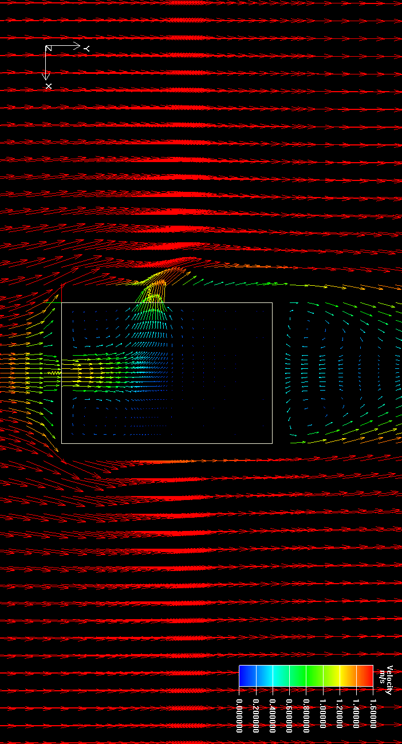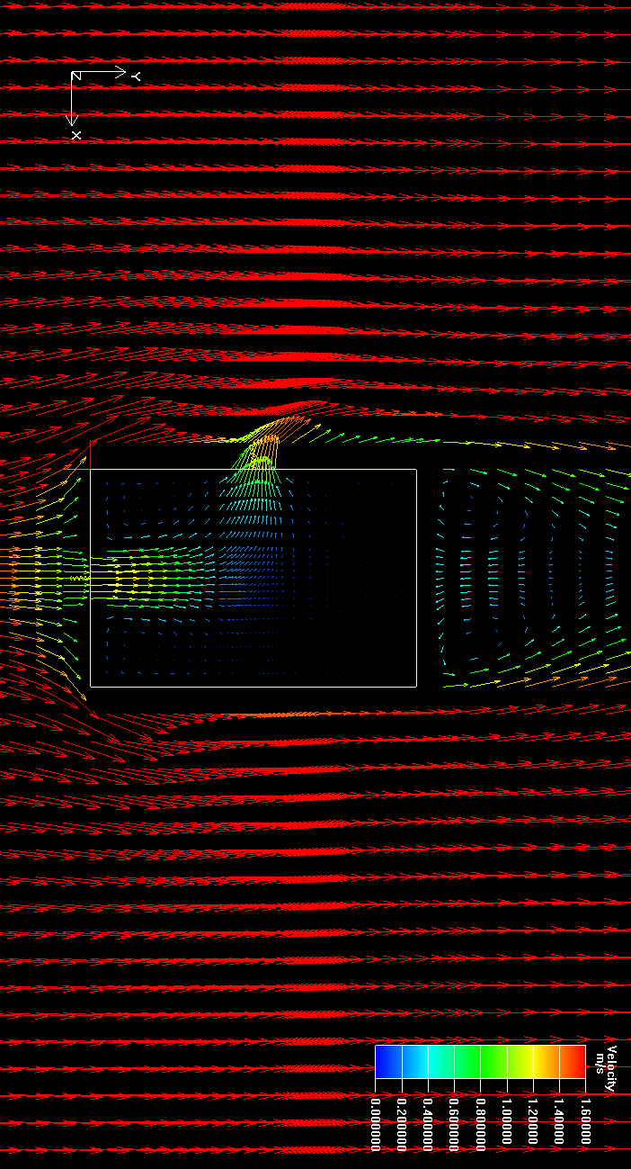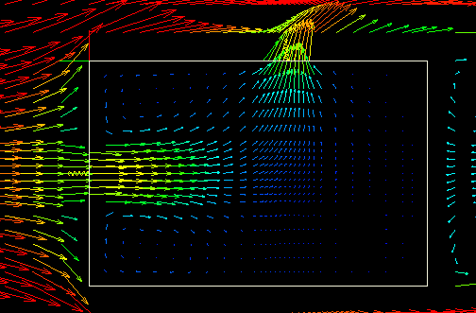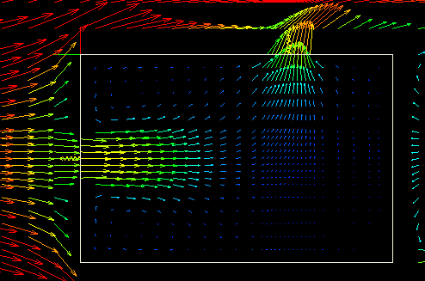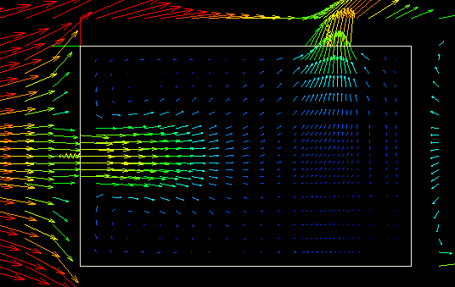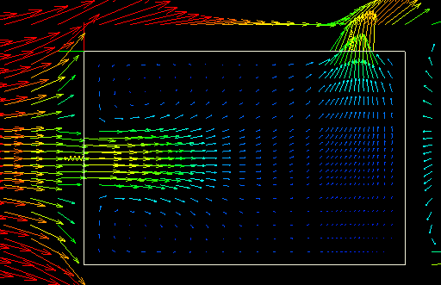
图3 邻开式气流组织图
从以上模拟结果可以看出，无论采用对开式还是邻开式，窗空洞所在位置对于建筑室内自然通风量的大小影响不大。建筑进风和出风开口位置对于建筑室内通风的气流组织有较大影响，对于对开式，室内自然通风气流组织
对于邻开式，进风和出风开口位置越近，则室内气流组织越差，空气置换区域小，进风口和出风口位置越远,则室内气流组织较好,空气置换区域大。因此在实际的建筑设计中，要根据室内空气置换区域来设计墙面开孔位置。
3.3 建筑室内布局对自然通风效果的影响
不同的建筑室内布局，一方面对室内气流组织有影响，另一方面对通风阻力有影响，因此选择合适的室内布局对于实现室内自然通风效果具有重要作用。
本研究选取了当前杭州地区三种流行的经典户型进行了自然通风效果的模拟分析， 包括经典的一室一厅，二室二厅，三室两厅，具体户型图见下图。
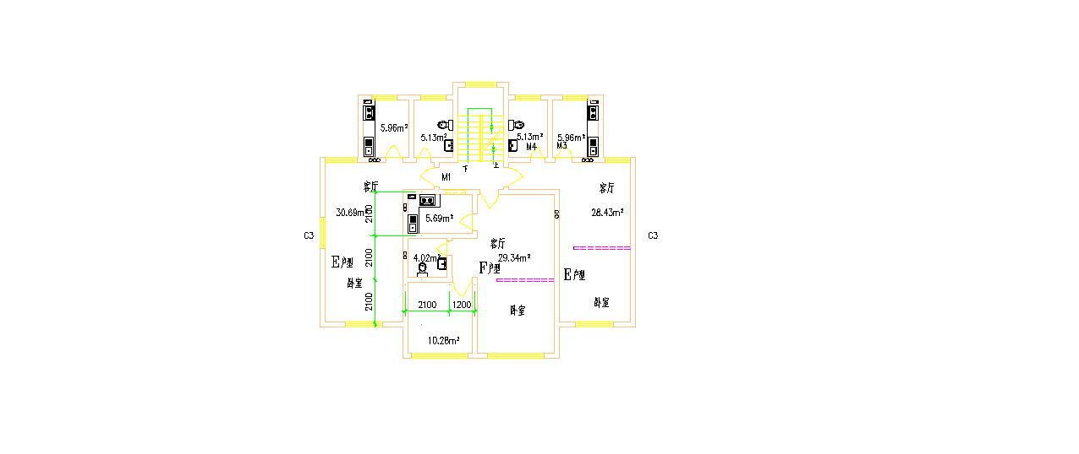
图4 一室一厅E/F户型图
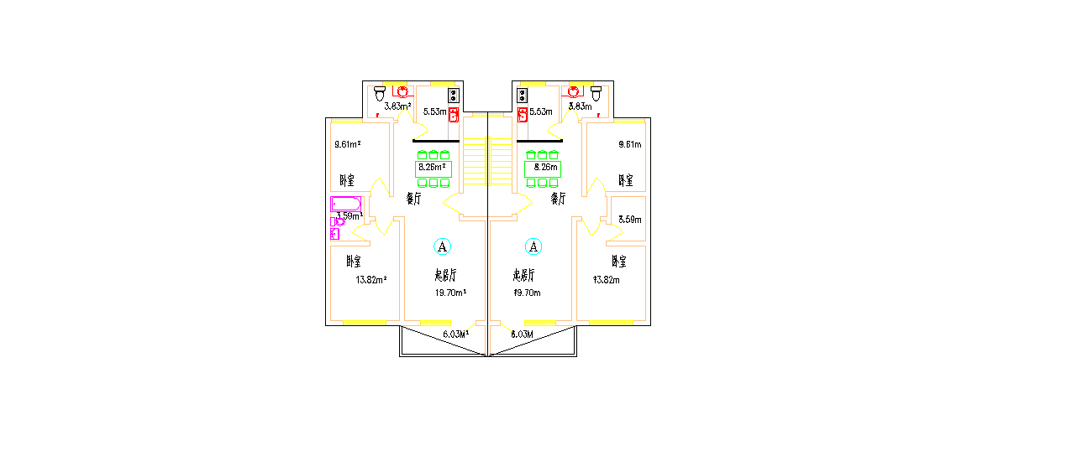
图5 二室二厅A户型图
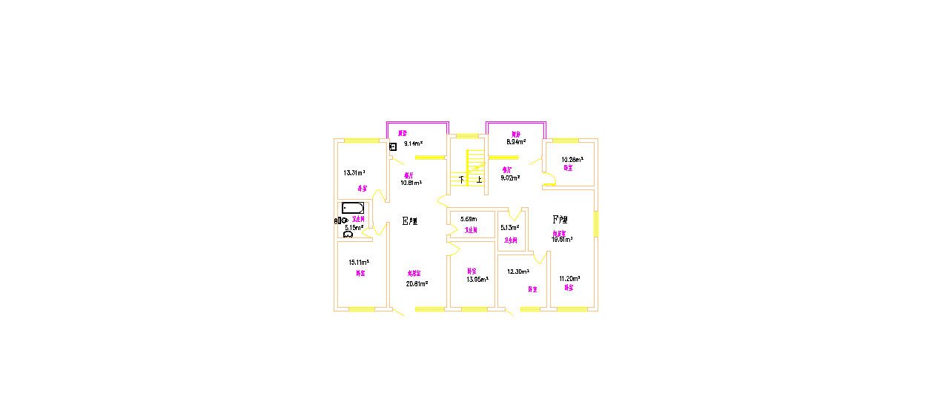
图6 三室两厅E/F户型图
三种户型通风换气模拟结果见下表。
表4 一室一厅E/F户型通风换气次数模拟结果
户型 | 房间名称 | 地板面积(m²) | 通风量（m³/s） | 换气次数  （次/h） | 户型总换气次数（次/h）
E1户型 | 客厅及卧室 | 27.67 | 0.87 | 37.73 | 31.04
E1户型 | 厨房 | 5.96 | 0.31 | 62.42 | 31.04
F户型 | 卧室 | 10.28 | 0.11 | 12.84 | 16.95
F户型 | 客厅及卧室 | 29.34 | 0.64 | 26.18 | 16.95
F户型 | 厨房 | 5.69 | 0.64 | 134.97 | 16.95
E2户型 | 客厅及卧室 | 28.43 | 1.45 | 61.20 | 50.6
E2户型 | 厨房 | 5.96 | 0.87 | 175.17 | 50.6
表5 二室二厅A1/A2户型通风换气次数模拟结果
户型 | 房间名称 | 地板面积  (m²) | 通风量  （m³/s） | 换气次数  （次/h） | 户型总换气次数（次/h）
A1户型 | 卧室 | 13.82 | 0.67 | 58.18 | 16.65
A1户型 | 卧室 | 9.61 | 0.31 | 38.71 | 16.65
A1户型 | 起居室及餐厅 | 27.96 | 0.79 | 33.91 | 16.65
A1户型 | 厨房 | 5.53 | 0.48 | 104.16 | 16.65
A2户型 | 卧室 | 13.82 | 0.85 | 73.81 | 55.87
A2户型 | 卧室 | 9.61 | 1.51 | 188.55 | 55.87
A2户型 | 起居室及餐厅 | 27.96 | 2.65 | 113.73 | 55.87
A2户型 | 厨房 | 5.53 | 1.14 | 247.38 | 55.87
表6 三室二厅E/F户型通风换气次数模拟结果
户型 | 房间名称 | 地板面积  (m²) | 通风量  （m³/s） | 换气次数  （次/h） | 户型总换气次数（次/h）
E户型 | 卧室 | 15.11 | 0.33 | 26.21 | 30.6
E户型 | 卧室 | 13.95 | 0.59 | 50.75 | 30.6
E户型 | 卧室 | 13.31 | 1.00 | 90.16 | 30.6
E户型 | 起居室及餐厅 | 31.62 | 2.12 | 80.46 | 30.6
E户型 | 厨房 | 9.14 | 1.12 | 147.05 | 30.6
F户型 | 卧室 | 12.3 | 0.87 | 84.88 | 43.61
F户型 | 卧室 | 10.28 | 1.45 | 169.26 | 43.61
F户型 | 起居室、餐厅、  卧室 | 40.03 | 2.60 | 77.94 | 43.61
F户型 | 厨房 | 8.94 | 1.15 | 154.36 | 43.61
从以上模拟结果可以看出，采用经典户型，其室内通风换气次数至少在16次/h以上，远远高于标准要求的2次/h，因此具有较好的通风换气效果。
从选择的经典户型来看，均具有南北可开启的窗户，部分具有东西侧可开启的窗户，另外在室内门开启的情况下，室内气流组织路径上阻力因素（室内家具）较少，因此通风效果良好。对于今后住宅建筑设计中，在考虑自然通风效果时，建议采用经典户型，注意气流组织路线上不要摆设家具等遮挡物。
3.4 导风装置对建筑室内自然通风效果的影响
挡风板对于实现建筑导风具有重要作用。一方面，挡风板增加了窗户正面的气压，使得流经窗户的风速增大。另一方面，伸出的挡风板具有导风的作用，改变气流流向，引导室外气流进入室内，起到促进室内自然通风的作用。
对于导风装置，分别模拟了水平式和垂直式在不同叶片挑出长度和不同来流速度下对室内自然通风效果的影响。模型建筑尺寸为6m×4m×3m，建筑模型开口率为8%，开口尺寸为0.8m×1.2m，洞口位于建筑立面（4m×3m）中心位置，采用对开式，窗台高度0.9m，气流来流角度（0度，30度，45度，60度）。
模拟结果如下表所示：
表7 水平式不同来流角度下的自然通风量
来流角度（度） | 0 | 30 | 45 | 60
通风量（m³/s） | 1.04 | 0.92 | 0.73 | 0.60
表8 垂直式不同来流角度下的自然通风量
补充垂直 | 0 | 30 | 45 | 60
通风量（m³/s） | 0.72 | 0.99 | 0.64 | 0.34
从以上模拟结果可以看出，无论是水平式还是垂直式，在相同的叶片挑出长度一样的情况下，空气来流速度与叶片方向角度越小，自然通风量越大，空气来流速度与叶片角度在30度以内效果最佳。
表9 水平式不同叶片宽度下的自然通风量
叶片宽度（mm） | 600 | 900 | 1200
通风量（m³/s） | 0.73 | 0.71 | 0.72
表10 垂直式不同叶片宽度下的自然通风量
叶片宽度（mm） | 300 | 600 | 900 | 1200
通风量（m³/s） | 0.65 | 0.64 | 0.62 | 0.61
从以上模拟结果可以看出，挑出叶片宽度对室内自然通风量的影响不大。在实际的建筑挡风装置设计中，可依据建筑立面效果和成本来综合考虑导风装置叶片挑出宽度。
4、总结
本文对杭州市绿色建筑中应用自然通风技术要点进行了模拟分析，得到了如下结论：
（1）在采用风压通风情况下，建筑风影区长度一般为建筑高度的1.0~2.0倍，建筑前期的布局设计中应合理布置楼间距，以满足后排建筑自然通风的需求。如果建筑楼间距无法满足要求，可采用平面错动和高度错动方式来满足后排建筑自然通风的需求。
（2）建筑本体设计中，建筑墙面通风开口率越大，自然通风效果越好，但同时也要注意兼顾建筑节能设计标准的要求，通风开口率在0.10~0.16间即可。自然通风设计中，进风口和出风口位置对室内自然通风量大小无影响，在兼顾建筑美观设计的前提下，开窗洞口尽量采用对开或者邻开方式。
（3）室内自然通风气流组织过程中，应尽量采用经典户型，根据室内通风的需求，使气流尽量经过需要换气的区域，气流组织的路线上，应减少家具等阻力元件的摆放，以降低通风阻力。
（4）采用导风装置时，无论是水平式还是垂直式，挑出叶片宽度对室内自然通风量的影响不大，在相同的叶片挑出长度一样的情况下，空气来流速度与叶片方向角度越小，自然通风量越大，空气来流速度与叶片角度在30度以内效果最佳。

参考文献
[1]陈晓扬等.建筑设计与自然通风.中国电力出版社，2012年.
[2]陈璐璐.居住建筑自然通风在集成化设计方法中的应用.西安建筑科技大学硕士论文，2009.
[3]赵晓颖.南京地区住宅自然通风设计研究.东南大学硕士论文，2005.
[4]丁勇等.建筑平面布局和朝向对室内自然通风影响的数值模拟.土木建筑与环境工程，2010（2）：90~95
[5]邓巧林.具有中庭空间的高层住宅建筑自然通风特性研究.湖南大学硕士论文，2006.

姓名 | 孙金金 | 性别 | 男 | 职称 | 工程师
工作单位 | 中国建筑科学研究院上海分院 |  |  | 职务
联系电话 | 13701744571 |  |  | 传真 | 021-53964839
通讯地址 | 上海市打浦路88号海丽大厦12楼D2座 |  |  | 邮编 | 200023
邮箱 | sunjinjin@cabr-sh.com

